# 项目总结报告

项目名称： 学生信息管理App

学号姓名：

功能设计及运行结果：

该应用程序实现了添加学生，学生列表，点击列表项查看学生详情，还可以在学生详情中对学生信息进行修改。页面使用了frament，使用Room对学生数据进行持久化存储

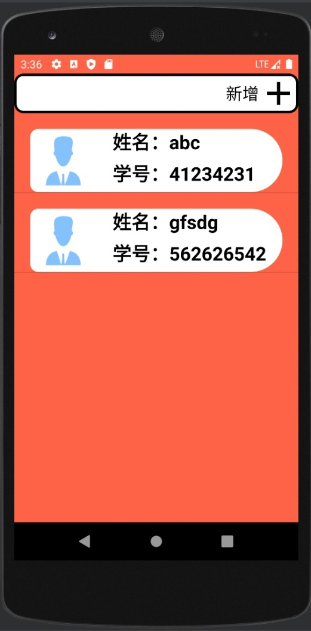

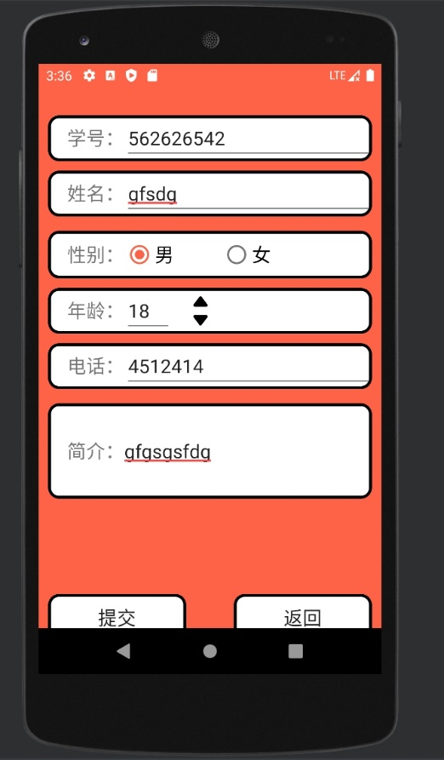

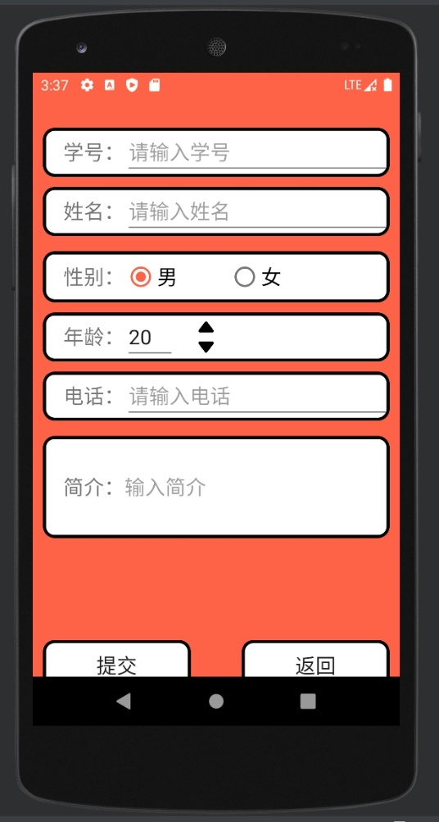

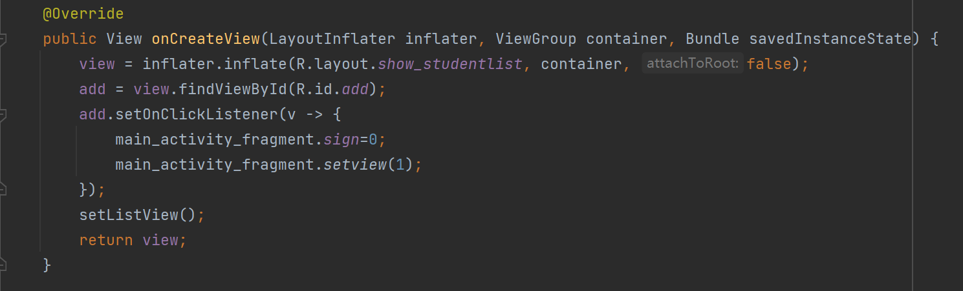

这段代码首先通过inflater.inflate(R.layout.showstudentlist, container, false)将布局文件R.layout.showstudentlist转换为View对象，并将其赋值给成员变量view。然后，通过view.findViewById(R.id.add)找到布局中id为add的View，并设置点击事件监听器。在点击事件监听器中，当点击 add 按钮时，会将 MainActivity 的静态变量sign设置为0，调用MainActivity的静态方法setview，并传入参数1。然后，调用setListView()方法来设置ListView的数据源和适配器。最后返回该 View 对象。

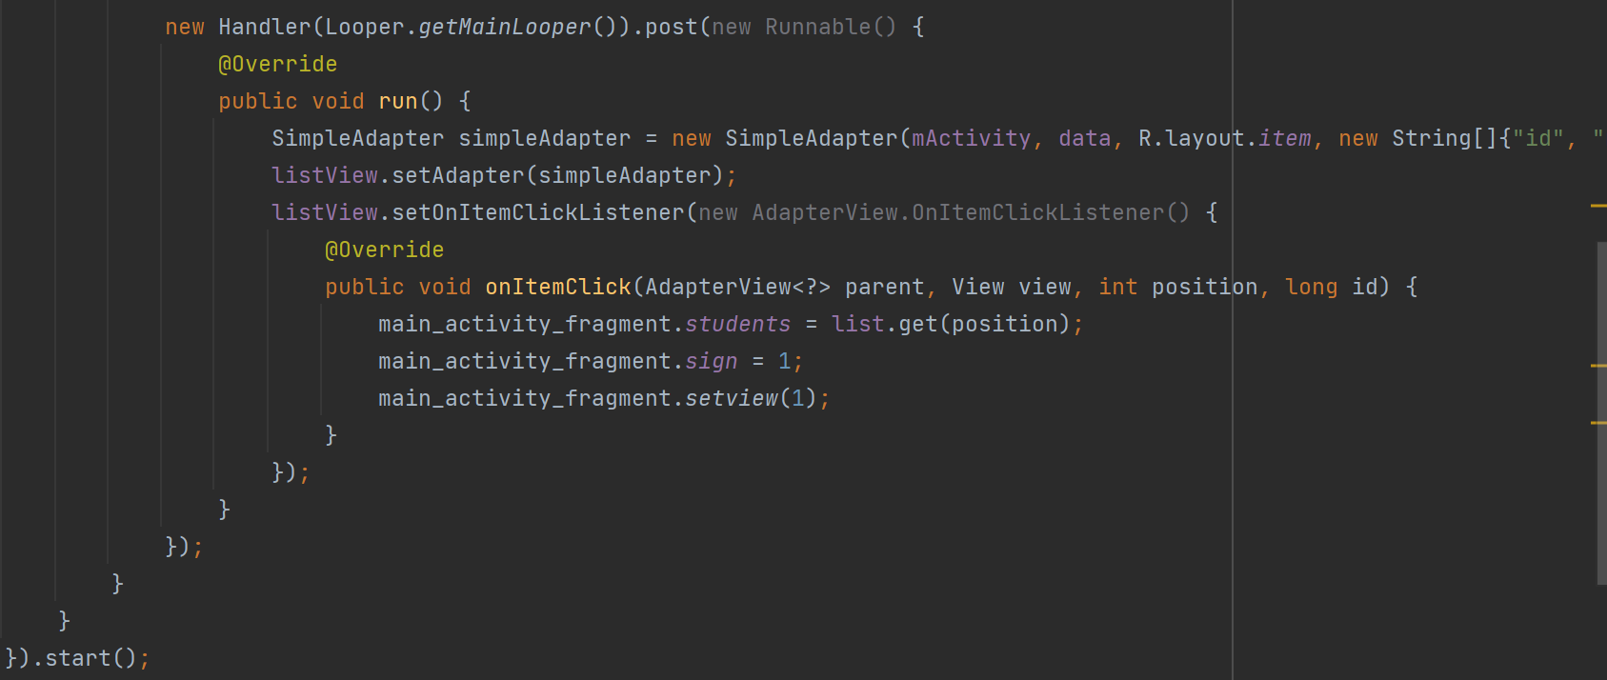

这是添加学生的布局文件，由八个线性布局组成，每个线性布局都是水平方向组成页面中的每一个子组件

|  |
| --- |
| <LinearLayout  android:layout_width="match_parent"  android:layout_height="wrap_content"  android:layout_marginLeft="10dp"  android:layout_marginTop="30dp"  android:background="@drawable/myedittext2"  android:layout_marginRight="10dp"  android:orientation="horizontal">  <TextView  android:layout_width="wrap_content"  android:layout_height="wrap_content"  android:layout_marginLeft="20sp"  android:textSize="20sp"  android:text="学号："  ></TextView>   <EditText  android:id="@+id/edit1"  android:layout_width="match_parent"  android:layout_height="wrap_content"  android:textSize="20sp"  android:hint="请输入学号"  ></EditText> </LinearLayout>  <LinearLayout  android:layout_width="match_parent"  android:layout_height="wrap_content"  android:layout_marginLeft="10dp"  android:layout_marginTop="10dp"  android:background="@drawable/myedittext2"  android:layout_marginRight="10dp"  android:orientation="horizontal">  <TextView  android:layout_width="wrap_content"  android:layout_height="wrap_content"  android:layout_marginLeft="20sp"  android:textSize="20sp"  android:text="姓名："  ></TextView>   <EditText  android:id="@+id/edit2"  android:layout_width="match_parent"  android:layout_height="wrap_content"  android:textSize="20sp"  android:hint="请输入姓名"  ></EditText> </LinearLayout> <LinearLayout  android:layout_width="match_parent"  android:layout_height="50dp"  android:layout_marginLeft="10dp"  android:gravity="center"  android:layout_marginTop="15dp"  android:background="@drawable/myedittext2"  android:layout_marginRight="10dp"  android:orientation="horizontal">   <TextView  android:layout_width="wrap_content"  android:layout_height="wrap_content"  android:layout_marginLeft="20sp"  android:textSize="20sp"  android:text="性别："></TextView>   <RadioGroup  android:id="@+id/radioGroup"  android:orientation="horizontal"  android:layout_width="match_parent"  android:layout_height="wrap_content">   <RadioButton  android:id="@+id/sexMale"  android:layout_width="wrap_content"  android:layout_height="wrap_content"  android:textSize="20sp"  android:text="男" />   <RadioButton  android:id="@+id/sexFemale"  android:layout_width="wrap_content"  android:layout_height="wrap_content"  android:layout_marginLeft="50dp"  android:textSize="20sp"  android:text="女" />   </RadioGroup> </LinearLayout> <LinearLayout  android:layout_width="match_parent"  android:layout_height="wrap_content"  android:layout_marginLeft="10dp"  android:background="@drawable/myedittext2"  android:layout_marginTop="10dp"  android:layout_marginRight="10dp"  android:orientation="horizontal">  <TextView  android:layout_width="wrap_content"  android:layout_height="wrap_content"  android:textSize="20sp"  android:layout_marginLeft="20sp"  android:text="年龄："  ></TextView>   <EditText  android:id="@+id/edit3"  android:layout_width="50dp"  android:layout_height="wrap_content"  android:textSize="20sp"  ></EditText>  <LinearLayout  android:layout_width="wrap_content"  android:layout_height="match_parent"  android:layout_marginLeft="20dp"  android:gravity="center"  android:orientation="vertical">   <ImageButton  android:id="@+id/up"  android:layout_width="20dp"  android:layout_height="20dp"  android:background="@drawable/top"></ImageButton>   <ImageButton  android:id="@+id/down"  android:layout_width="20dp"  android:layout_height="20dp"  android:background="@drawable/down"></ImageButton>  </LinearLayout> </LinearLayout> <LinearLayout  android:layout_width="match_parent"  android:layout_height="wrap_content"  android:layout_marginLeft="10dp"  android:layout_marginTop="10dp"  android:layout_marginRight="10dp"  android:background="@drawable/myedittext2"  android:orientation="horizontal">  <TextView  android:layout_width="wrap_content"  android:layout_height="wrap_content"  android:textSize="20sp"  android:layout_marginLeft="20sp"  android:text="电话："  ></TextView>   <EditText  android:id="@+id/edit4"  android:layout_width="match_parent"  android:layout_height="wrap_content"  android:textSize="20sp"  android:hint="请输入电话"  ></EditText> </LinearLayout> <LinearLayout  android:layout_width="match_parent"  android:layout_height="100dp"  android:layout_marginLeft="10dp"  android:layout_marginTop="15dp"  android:layout_marginRight="10dp"  android:background="@drawable/myedittext2"  android:orientation="horizontal">   <TextView  android:layout_width="wrap_content"  android:layout_height="wrap_content"  android:text="简介："  android:layout_marginLeft="20sp"   android:textSize="20sp"></TextView>   <EditText  android:id="@+id/edit5"  android:layout_width="match_parent"  android:layout_height="match_parent"  android:background="@null"  android:hint="输入简介"  android:textSize="20sp"  ></EditText> </LinearLayout> <LinearLayout  android:layout_width="match_parent"  android:layout_height="wrap_content"  android:layout_marginLeft="10dp"  android:layout_marginTop="100dp"  android:layout_marginRight="10dp"  android:orientation="horizontal">   <Button  android:id="@+id/submit"  android:background="@drawable/myedittext2"  android:layout_width="0dp"  android:layout_weight="1"  android:layout_marginRight="50dp"  android:layout_height="50dp"  android:textSize="20sp"  android:text="提交"  ></Button>  <Button  android:id="@+id/back"  android:layout_width="0dp"  android:layout_weight="1"  android:background="@drawable/myedittext2"  android:layout_height="50dp"  android:textSize="20sp"  android:text="返回"  ></Button> </LinearLayout> |

这段代码是一个布局文件，包含了一个顶部的按钮和标题栏以及一个列表视图。根布局是一个垂直方向的LinearLayout，通过 xmlns:android="http://schemas.android.com/apk/res/android"和xmlns:tools="http://schemas.android.com/tools"声明了命名空间，根布局设置了宽度和高度都为 match_parent，即填充满父容器，xmlns:app="http://schemas.android.com/apk/res-auto"声明了自定义属性的命名空间，根布局中有一个水平方向的 LinearLayout，用于包含顶部的按钮和标题栏，该LinearLayout设置了宽度为match_parent、高度为wrap_content，并使用android:background="@drawable/myedittext2"` 设置背景样式。TextView，宽度设置为0d，利用android:layout_weight="1"进行权重分配，高度为 50dp，文字居中显示，大小为 19dp，颜色为黑色。用于显示标题栏的文本内容为学生列表。

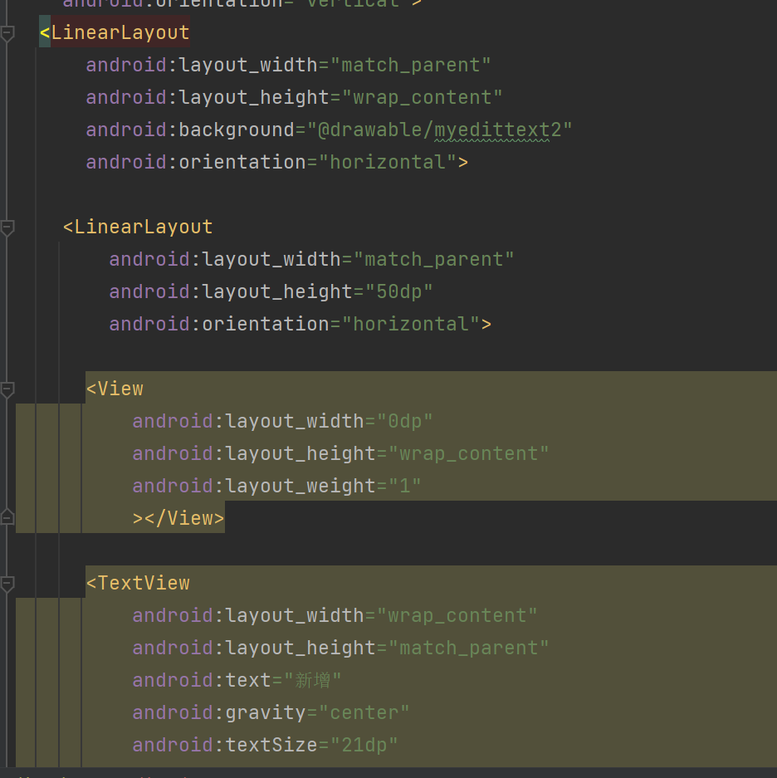

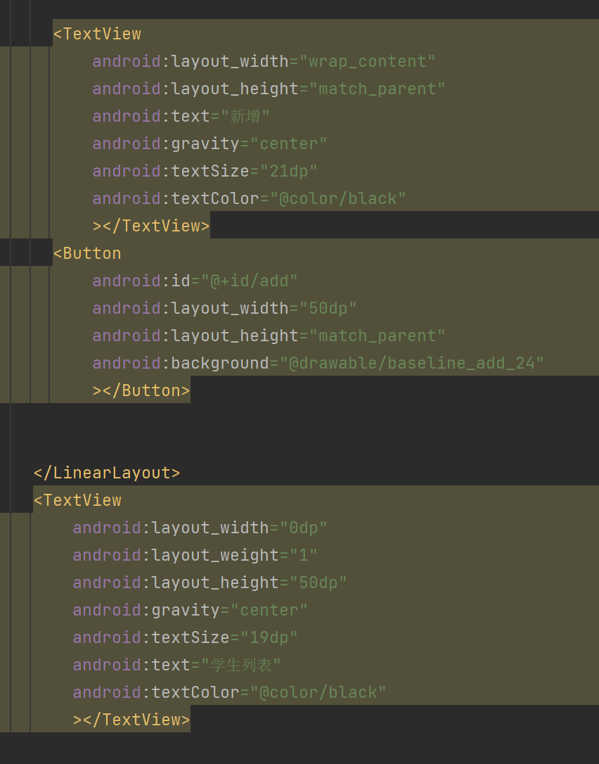

这段代码使用Room持久化库的Android数据库实体类。@Entity(tableName = "students")`用于声明该类是一个 Room 实体类，并指定了数据库表名为 "students"。public class Students定义了一个Students类，用于表示数据库中的学生数据。@PrimaryKey(autoGenerate = true)表示 id 字段是主键，并且通过autoGenerate = true 设置自增。@ColumnInfo(name = "id", typeAffinity = ColumnInfo.INTEGER)指定了id字段在数据库中对应的列名为 "id"，类型为INTEGER。name, age, sex, phone, introduction分别表示学生的姓名、年龄、性别、电话号码和简介。它们都使用了@ColumnInfo注解，指定了在数据库中的列名和数据类型。public Students(int id, String name, String age, String sex, String phone, String introduction)用于初始化Student 类的实例对象。@Ignore注解的三个构造函数被用来忽略Room 框架处理的情况。有些时候我们不需要传递所有字段的数据，可以通过这些 Ignore 注解的构造函数来创建对象。例如：public Students(int id, String name, String age)就是忽略了 sex、phone、introduction 字段。

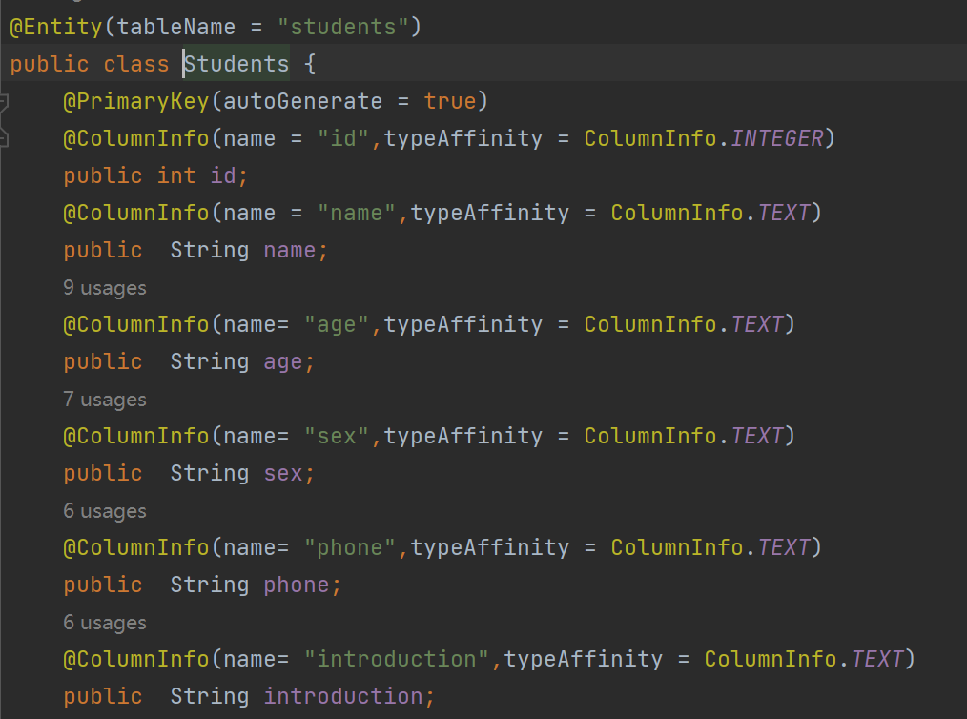

实现思路及心得：

学生信息管理app在设计时就包括对学生信息的增删改查功能，以及对学生信息进行展示和编辑的界面。首先，需要设计数据库表来存储学生信息，包括学号、姓名、年龄、性别等字段。使用Room库来实现数据库操作。在项目中创建学生信息的实体类映射数据库中的表，用于表示学生信息，并提供相应的方法来获取和设置学生信息。编写数据库的操作方法和相对应的sql语句，包括增删改查等功能，通过调用数据库操作方法来实现对学生信息的管理。这个大作业是对安卓课程所学知识汇总很好的一种形式，通过实践可以加深对这门课的理解和掌握。这个项目不足的地方就是没有提供登录功能和头像上传，可以改进成一个需要登陆使用的系统，并且开放头像上传功能和支持不同人员的登录。学习安卓开发基础课程给我带来多方面的收获，这些收获不仅包括技术技能的提升，还有解决问题的能力、创新思维的培养以及职业发展的机会。通过课程学习，我掌握了安卓开发的基础知识，包括Java、Android SDK的使用、Android Studio等开发工具的运用。随着课程的深入，还学会编写高效、可维护的代码，以及解决编程中遇到的问题。了解了Android的四大组件，以及它们如何协同工作，是构建任何安卓应用的基础。还学习了如何设计用户友好的界面，包括使用布局、控件等，来提升用户体验。